Способы обработки металла 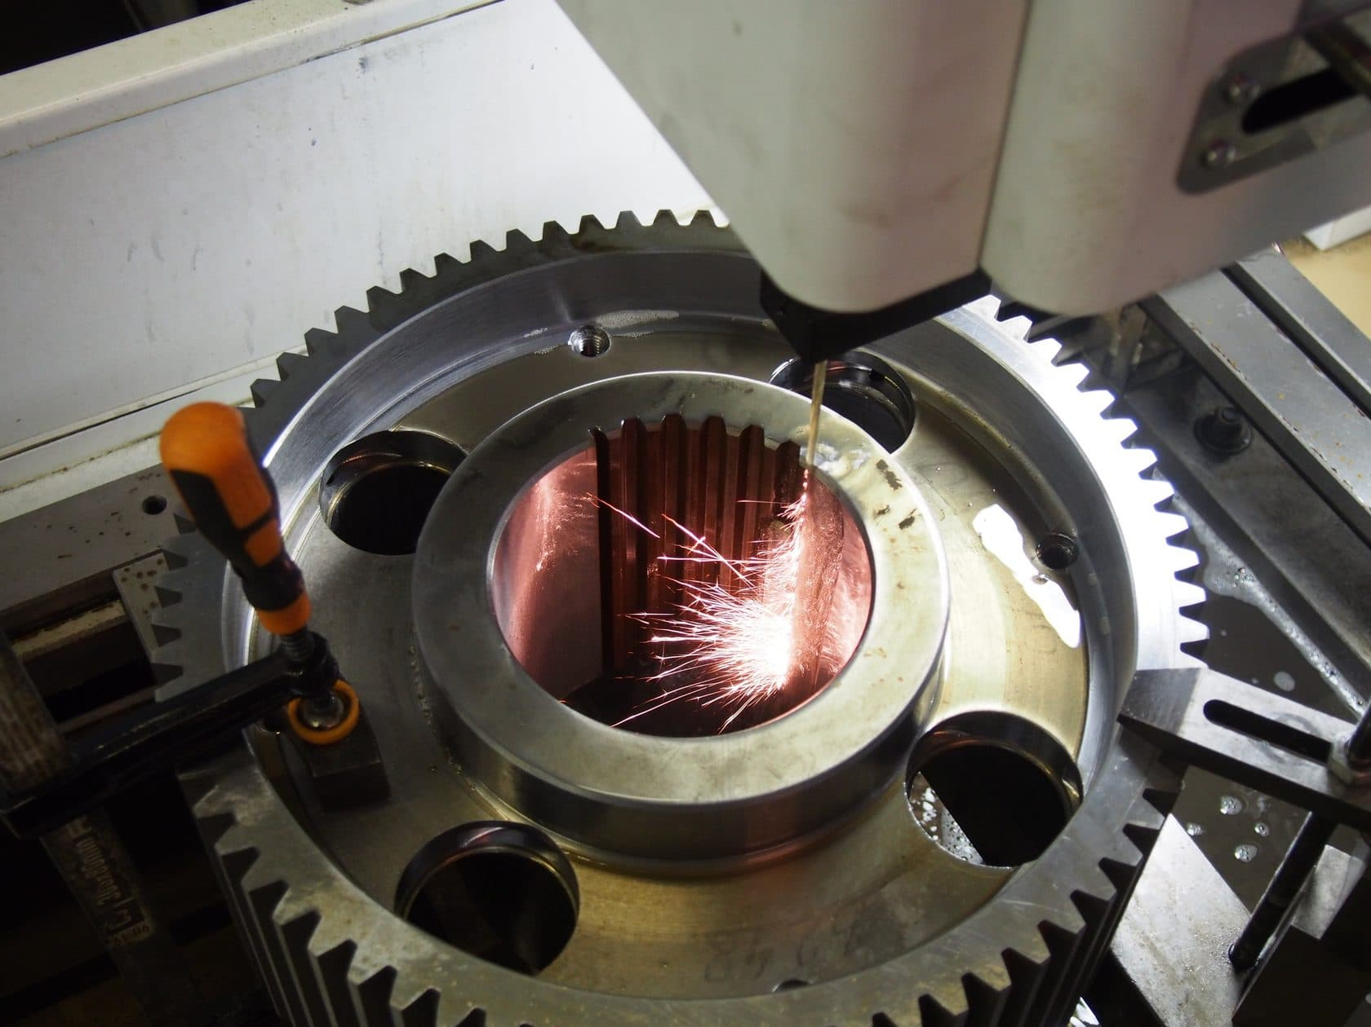
1111111111 Рейтинг 0.00 (0 Голоса(ов))
14.04.2019

Вопросы, рассмотренные в материале:
- Почему так популярна обработка металлов
- Какие существуют основные способы обработки металла литьем и давлением
- Каковы особенности обработки металла термическим способом
- Чем хороши сварка, электрическая и механическая обработка металлов
С давних времен люди научились использовать металлы и их сплавы для улучшения условий своей жизни. Сейчас в обиходе человека много металлической посуды, украшений и разного рода инструментов. Большинство приборов и механизмов собраны из металлических деталей. Для создания этих предметов люди изобрели разные способы обработки металла. В зависимости от того, какие характеристики материала интересуют, можно подобрать наиболее подходящий метод его обработки.
Остались вопросы?
Оставьте заявку, мы Вам перезвоним!

Оставить заявку

Почему так популярна обработка металла
Уровень развития нашей цивилизации во многом определяется способностью людей работать с металлом. Еще в древности люди поняли, что если обработать медный или золотой самородок, то можно сделать разные полезные предметы и приспособления.
Этот период получил название «медный век». Постепенно люди изобрели новые технологии работы с металлическими заготовками, научились пользоваться такими способами, как литье и ковка. В результате из медной руды начали появляться все более совершенные предметы.
Люди разных стран и континентов постепенно развивали свои навыки работы с медью. На основе этого пластичного материала мастера по всему миру научились делать много красивых и полезных вещей. Спустя какое-то время началась и работа со сплавами, в результате чего стали появляться прочные инструменты и оружие. В каждой стране металлообработка развивалась своими темпами, способствуя всестороннему развитию государства.
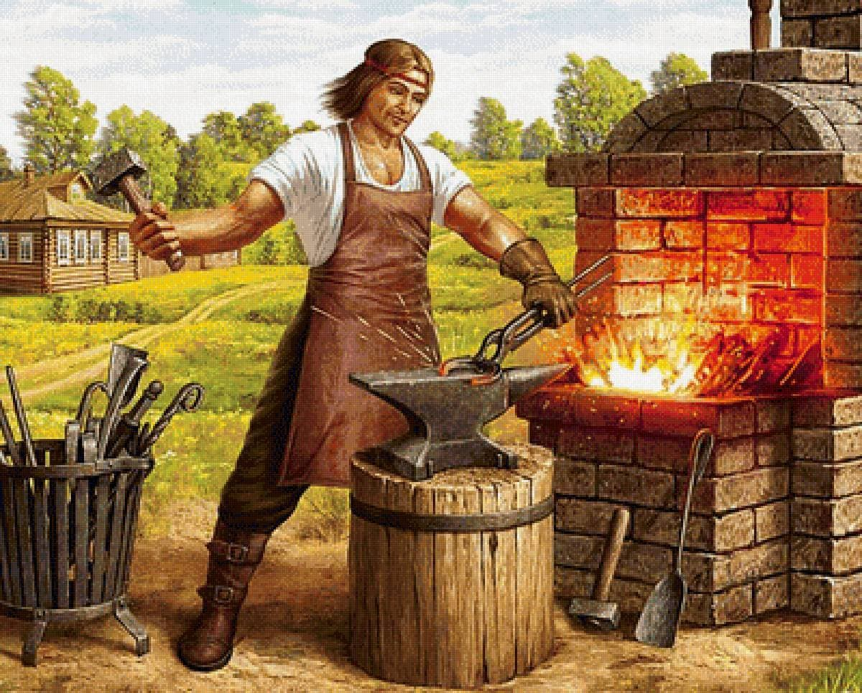
В наши дни высокий уровень прогресса позволил достичь больших успехов во всех сферах жизни, включая металлообработку. Благодаря ей современные изделия отличаются высокой функциональностью и совершенством. Кроме этого, с помощью металлического оборудования создаются уникальные вещи из других материалов. Процесс металлообработки в современной промышленности имеет большое значение. Постоянно повышающийся уровень развития технологий позволяет улучшать процесс работы с металлом, достигая все новых успехов. Благодаря различным действиям и операциям он может быть любой формы с максимальной функциональностью.
Сфера металлообработки важна не только для производства, но и для повседневного быта. Спектр ее применения просто огромен. Сюда входит создание различных приборов и механизмов, ювелирных изделий, предметов быта, инструментов, оружия, станков, промышленного оборудования и многое другое. Простая металлическая болванка может принимать любую форму и размер, необходимый человеку. Сложно отрицать ту роль, которую занимает металлообработка в современном технологическом развитии.
Приведем наиболее распространенные способы обработки металлов:
- Литье.
- Воздействие давлением.
- Термическая обработка.
- Электрическая.
- Сварка.
- Механическое воздействие.
Все эти способы имеют свои особенности и определенную область применения. Для изготовления какой-то конкретной детали может понадобиться их комбинация или последовательное использование.
Читайте также: Сварка труб из нержавейки: наиболее технологичные способы

Литье как один из древних способов обработки металла
Еще в древнейшие времена человек заметил способность железа застывать в рамках предложенной формы. Возможно, именно с метеоритов началось знакомство человека с металлом. Метеоритное железо отличается высокой плавкостью. Его гораздо проще обрабатывать, поэтому в некоторых цивилизациях начинали с литья этого материала.
На Руси литье относилось к очень почетным профессиям, имеющим большое значение. Одними из самых знаменитых шедевров литейного дела считаются Царь-пушка и Царь-колокол. И пусть они никогда не использовались по своему прямому назначению, но слава о них идет по всему миру.
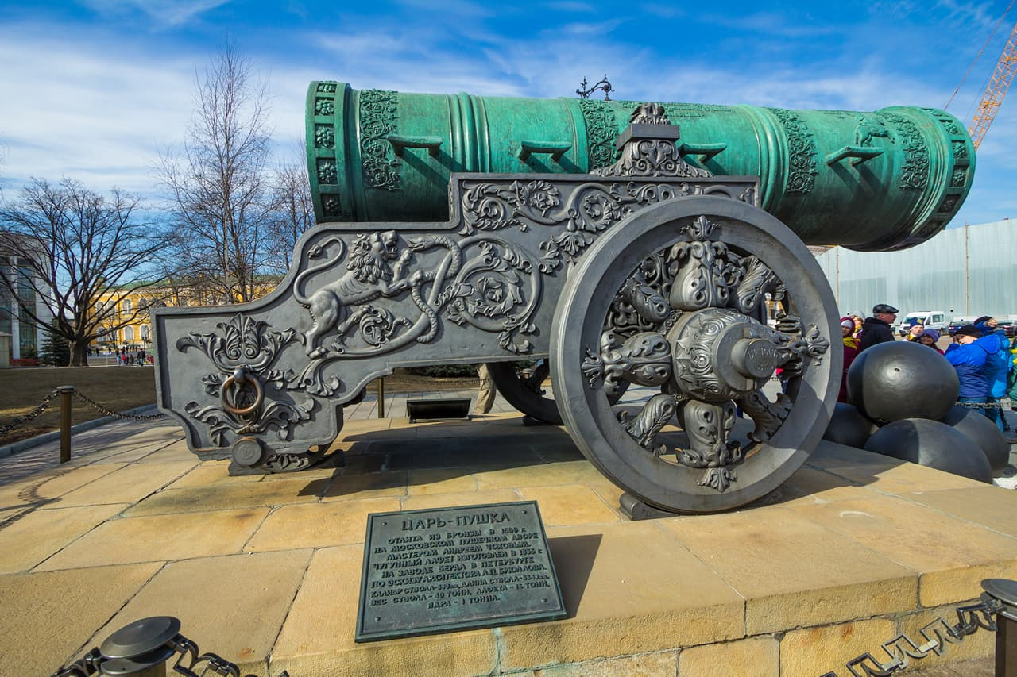
Петр Первый отдавал должное мастерству уральских литейщиков. Именно их он всецело поддерживал и назначил главными поставщиками оружия для всей армии. Они до сих пор сохраняют за собой этот титул. Выделяется несколько основных способов литья, которые используют большинство литейщиков:
- Литье в землю.
Представляет собой классический способ обработки цветных металлов. Для этого понадобится простая или составная модель, по которой будет делаться матрица. Модель может быть деревянной или из любого другого подходящего материала. Матрица выполняется из смеси песка и глины. Литниковая система состоит из полностью собранной модели. С целью газоотведения обязательно предусматривают возможность прокалывания формы тонкими острыми иглами. После выполненной отливки необходимо дождаться полного остывания.
- Литье в металлическую форму.
Кокиль – это разъемная форма, в которой выполняется отливка. Ее делают из металлических частей. Чаще всего матрица изготавливается в процессе отливки. Но если необходимо очень высокое качество поверхности и точность размеров, то выбирают способ фрезерования. Предварительно формы обрабатывают антипригарным составом. Затем выполняется заливка.
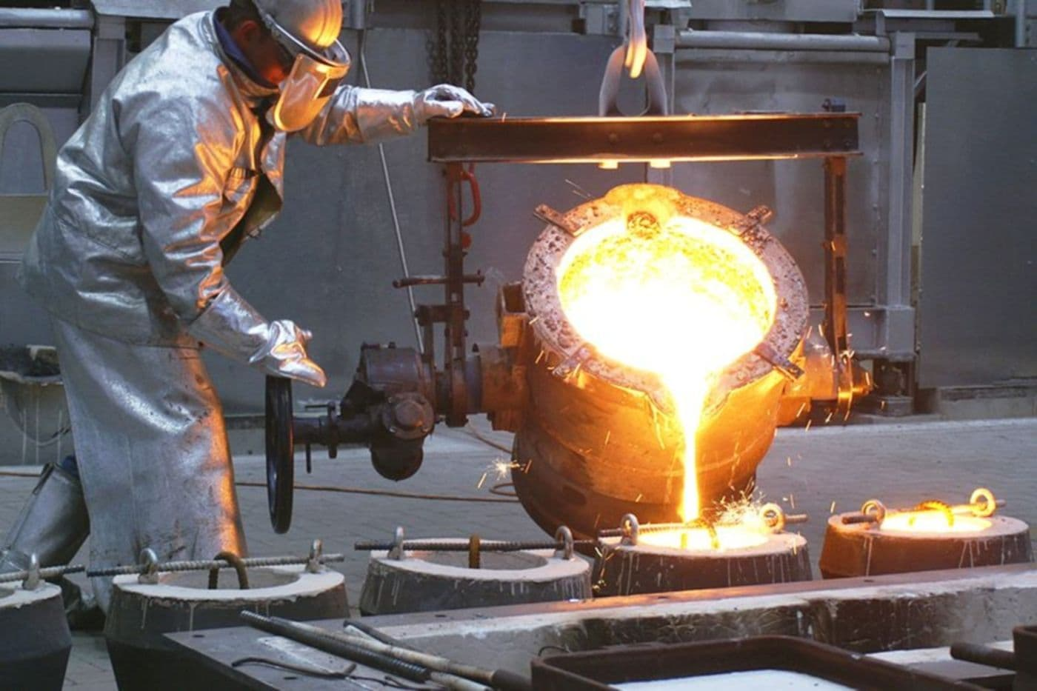
Когда кокиль остыл, его можно разобрать и достать отливку. Кокиль необходимо чистить после каждой заливки. Если он сделан качественно, то может прослужить до 300 рабочих циклов.
Читайте также: Гибка листовой стали: особенности технологического процесса и преимущества данного способа обработки металла
- Литье по газифицируемым моделям.
Современным способом обработки металла является тот, когда модель изготавливают из легкоплавкого и газифицируемого материала. Хорошо подходит для этих целей полистирол. Газифицируемая модель не удаляется и остается в форме. В процессе заливки она испаряется. Перечислим достоинства этого способа:
- модель не надо удалять из матрицы;
- можно создать любые сложные модели, при этом не понадобится делать составные формы;
- процессы моделирования и формования в этом случае выполнять гораздо легче.
Многие ультрасовременные металлургические комбинаты перешли на литье по газифицируемым моделям.
Благодаря особенностям каждого способа литья можно выделить определенные сферы применения для каждого метода. Например, для разовых отливок или малых серий подойдет литье в песчаные формы. Эта технология практически исчезла из сферы интересов промышленных предприятий, но по-прежнему популярна в небольших скульптурных мастерских и у любителей художественных промыслов. Отдать предпочтение литью в металлические формы следует в тех случаях, когда необходимы:
- большие тиражи отливок;
- высокая точность размеров;
- высокое качество поверхности.
Различные ювелирные производства также используют литье в металлические формы.
Для больших тиражей отливок с высокой точностью и малыми трудозатратами больше подойдет литье по газифицируемым моделям.

Основные способы обработки металла давлением
Металлические материалы могут менять свою форму и размер под действием давления. При этом изменяется не только сама форма детали, но и физические и механические свойства материала. В связи с этим способ обработки металла при помощи давления стал активно использоваться во многих производствах и разных отраслях промышленности.
Вид пластической деформации материала путем давления зависит от применяемой температуры:
- Горячая. Если температура рекристаллизации ниже температуры заготовки.
- Холодная. Если температура рекристаллизации выше температуры заготовки.
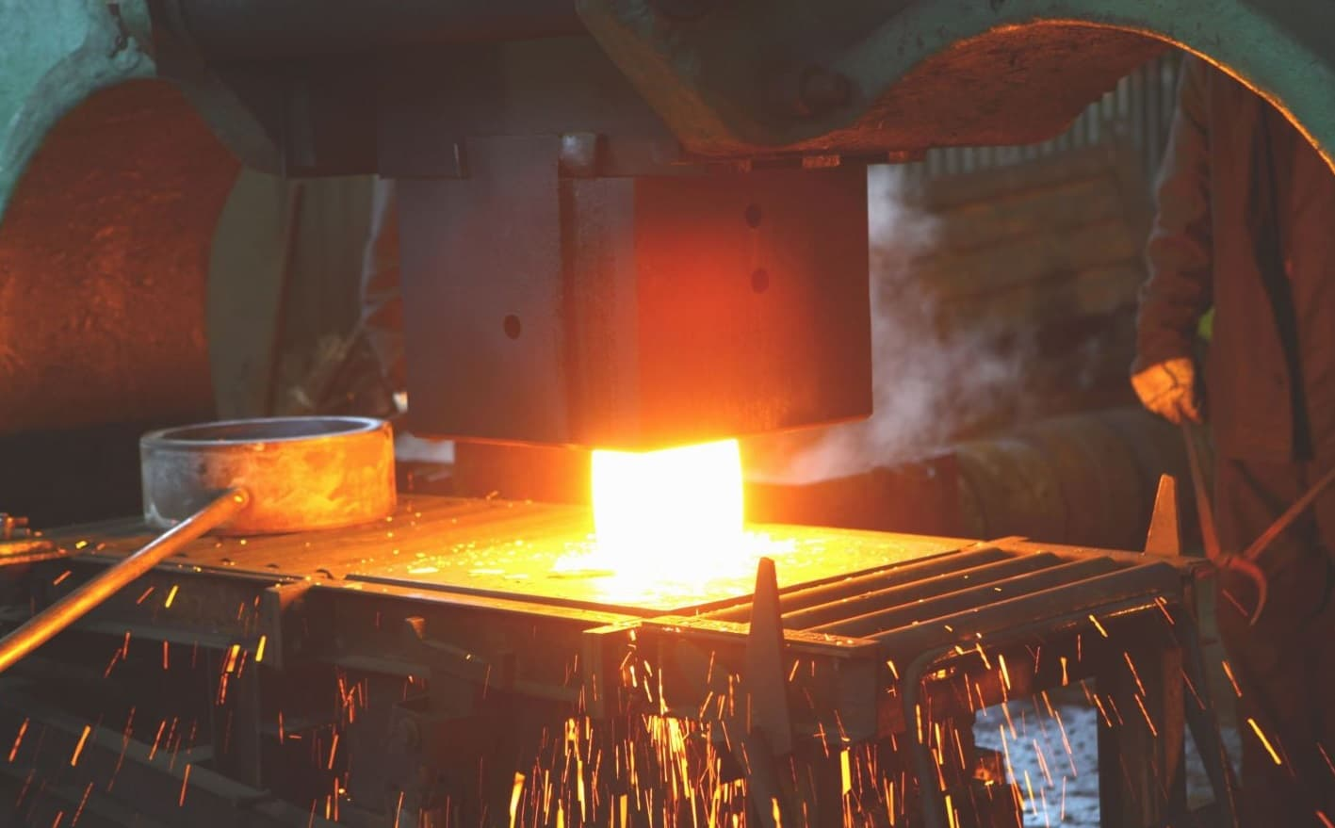
В современной промышленности могут использовать следующие способы обработки черных и цветных металлов давлением:
- ковка;
- прокатка;
- волочение;
- прессование;
- объемная или листовая штамповка.
Поговорим о них более подробно.
- Ковка.
Одним из самых простых способов обработки металла является ковка. Она выполняется универсальными инструментами простой формы (плоскими бойками). Кроме этого используется гидравлический пресс. Для проведения операции деталь предварительно нагревают. Уровень нагрева определяется характеристиками самого материала.
Разогретую деталь размещают между двумя бойками. Если конструкция представляет собой молот и наковальню, то нижний боек неподвижен. В таком случае молот с силой опускается на деталь. Если при ковке используется гидравлический пресс, то деталь подвергается одновременному сжатию с двух сторон. Для выравнивания со всех сторон деталь можно поместить на ребро и повторить процесс заново.
Рекомендовано к прочтению
- Резка меди лазером: преимущества и недостатки технологии
- Виды резки металла: промышленное применение
- Металлообработка по чертежам: удобно и выгодно
- Прокатка.
Прокатка представляет собой пропуск заготовки через вращающиеся валки. Этот способ обработки металла позволяет придать детали определенную форму, а также уменьшить ее поперечное сечение. Деталь в процессе трения втягивается между валками и под их давлением деформируется до определенного состояния. Специальное устройство для прокатки материала называется прокатный стан.
- Волочение.
Является процессом протягивания через фильеру обрабатываемого материала. В некоторых случаях материал перед обработкой нагревается. Бывает однократное волочение или целый комплекс фильер, проходя которые поперечное сечение заготовки существенно уменьшается.
Очень часто способом волочения обрабатывают материалы проката. Для изготовления волоков используют инструментальную сталь, твердые сплавы и алмазы. Специальные клещи захватывают заостренный конец прутка и протягивают его через фильеру. Этот способ применяется для изготовления тонкостенных труб, проволоки разного размера и любых пустотелых профилей.
- Прессование.
В основе прессования лежит технология выдавливания материала через отверстие матрицы. Сам материал располагается в закрытой форме. После выдавливания ему придается необходимая форма. Способ обработки металла прессованием часто используют в цветной металлургии и в области авиастроения.
- Штамповка.
Другим вариантом работы с продукцией прокатного стана является объемная штамповка. В ходе нее заготовка деформируется в полости штампов, принимая форму будущей поковки. Таким способом достигается высокая точность изделия. Объемную штамповку можно делать на специализированных машинах, на молотах или с использованием пресса.
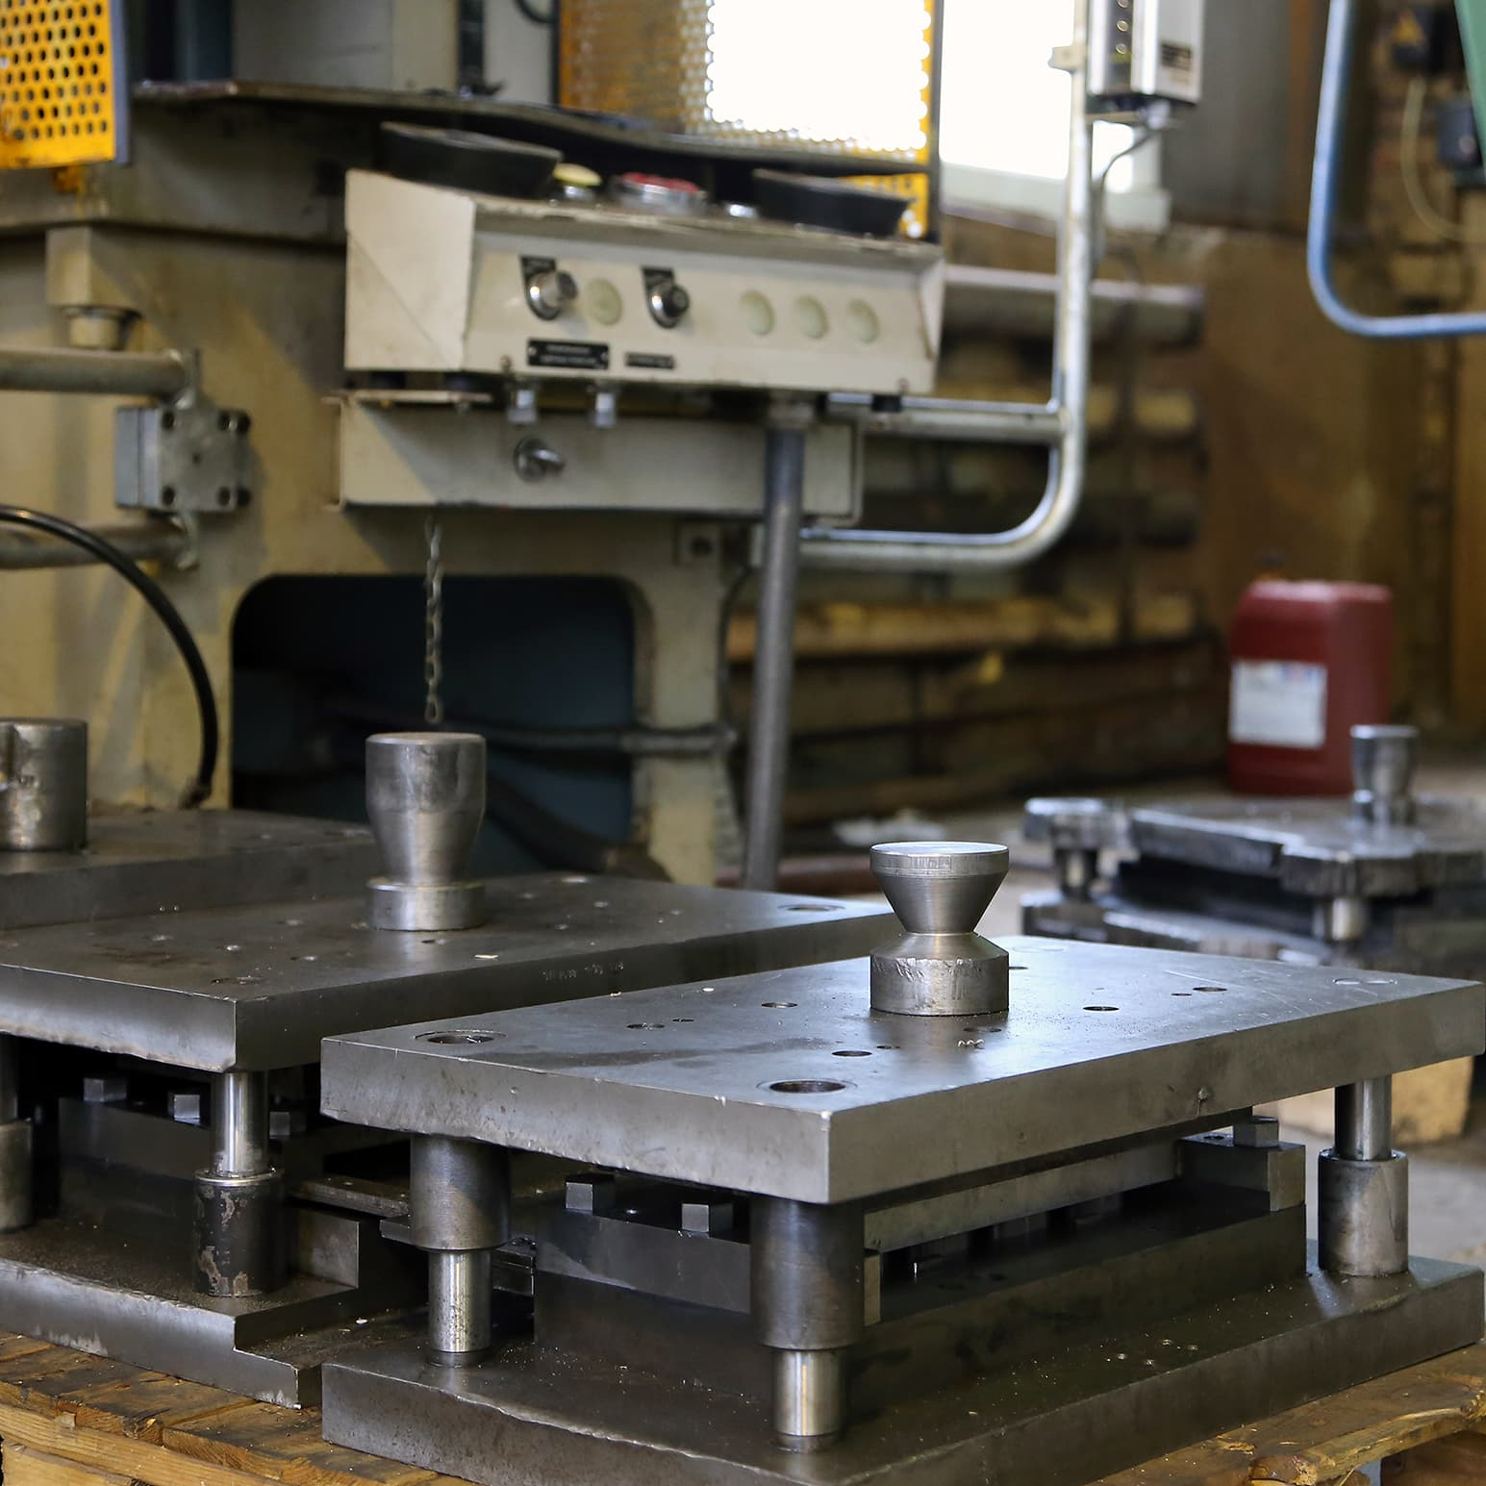
Приведенные выше способы обработки металла посредством давления получили широкое распространение для создания металлических конструкций и различных заготовок в сфере промышленности. При этом используется как холодная обработка, так и предварительный нагрев. Самым простым способом воздействия на металлическое изделие считается ковка, а самым продуктивным признан прокатный метод.

Особенности обработки металла термическим способом
Очень эффективным способом считается использование термической обработки. При этом металл проходит несколько последовательных операций: нагрев, выдержку и охлаждение. В результате этих процессов меняются физико-химические характеристики материала, а под воздействием высоких температур изменяется его структура.
Термическую обработку применяют в тех случаях, когда необходимо повысить твердость материала, обеспечить ему большую прочность.
Воздействие высокой температурой на заготовку должно длиться определенное количество времени. Продолжительность процесса зависит от длительности нагрева металла до нужной температуры и времени, на протяжении которого должна действовать эта температура. Скорость нагрева может зависеть не только от характеристик самого металла, но и от особенностей используемой печи и размера заготовки.
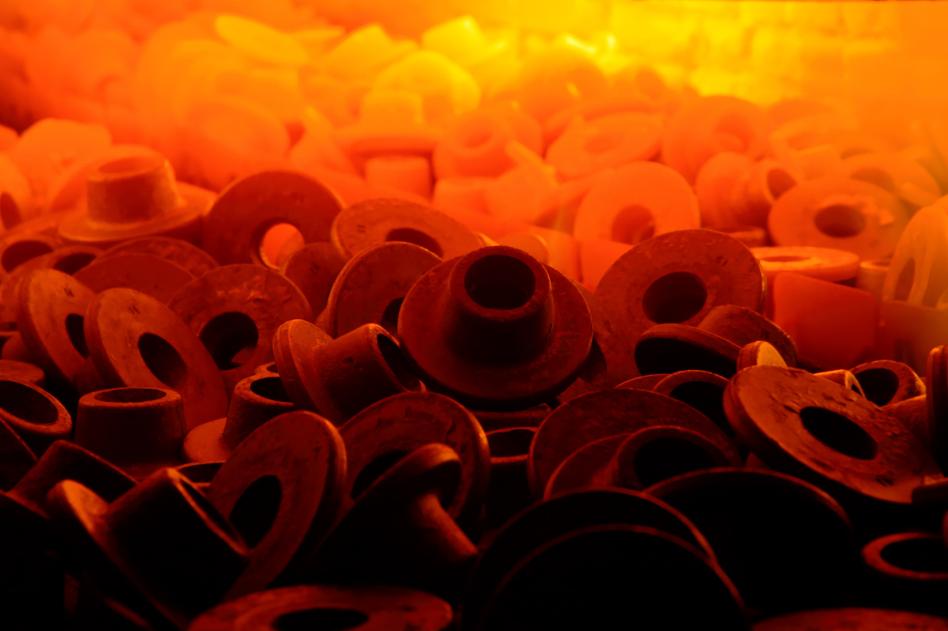
В некоторых случаях при использовании термического способа обработки металла происходит обезуглероживание поверхности вплоть до появления окалины. Такая проблема возникает тогда, когда высокая температура слишком долго действует на поверхность материала. В результате снижается его прочность, что может привести к хрупкости всего изделия.
Выделяются три вида термической обработки металла в зависимости от воздействующего фактора: термическая, термомеханическая и химико-термическая.
- Термическая обработка – воздействие только температур на металл.
- Термомеханическая – воздействие температур и пластических деформаций детали.
- Химико-термическая – наиболее сильный метод, сочетает в себе воздействие температур и химических веществ.
Кроме этого можно выделить разные виды термической обработки по структуре полученного материала: закалка, отпуск и отжиг.
- Закалка.
Ее используют с целью придания большей прочности различным сплавам. Так, можно придать большую твердость инструментальной, углеродистой, легированной стали (она сама по себе является соединением железа и углерода) и сплавам цветных металлов (дюралюминия, бронзы и пр.). Невозможно произвести закалку таких материалов, как чистое железо и низкоуглеродистые стали.
Этот способ обработки металлов и сплавов подразумевает нагрев изделия до таких температур, когда происходит разрушение кристаллической структуры материала, но твердое состояние все еще сохраняется. После этого следует быстрое охлаждение при помощи воздуха, воды или масла. В результате кристаллическая структура не восстанавливается и остается хаотичной (фаза т. н. мартенсита).
Процедура закаливания приводит к тому, что материал становится более твердым. Определенные сорта стали в закаленном состоянии тверже в три-четыре раза, чем незакаленные аналоги. С другой стороны, повышение твердости приводит к усилению хрупкости изделия, так как сохраняется внутреннее напряжение.
В зависимости от глубины закалки увеличивается термоупрочненный слой. Максимально твердая деталь получается в результате объемной закалки, но это придает ей и наибольшую хрупкость. Правильное сочетание разных слоев закаленного и незакаленного материала позволяет значительно повысить эксплуатационные характеристики изделия.
- Отпуск.
Отпуск по-другому называют искусственным старением. Он повышает прочность изделия на сжатие, растяжение и изгиб, снижая хрупкость закаленного материала. Эти процессы приводят к некоторому уменьшению твердости изделия, полученному в результате закалки. Широкое применение отпуск нашел в обработке сварочных швов с целью снижения сварочного напряжения.
В процессе отпуска заготовка нагревается до определенной температуры, в зависимости от сорта материала. В ходе нагрева кристаллическая структура аустенита частично восстанавливается. Затем деталь медленно охлаждают на воздухе (нормализация). После этого следует самый медленный процесс охлаждения вместе с печью (отпуск).
Читайте также: Методы цинкования металла: обзор наиболее популярных
- Отжиг.
Отжиг используется с целью кратковременного уменьшения твердости и повышения вязкости изделия, что является промежуточной технологической операцией. Это может понадобиться в том случае, когда необходимо гнуть или резать металлическую заготовку. В дальнейшем такая деталь проходит повторную закалку.
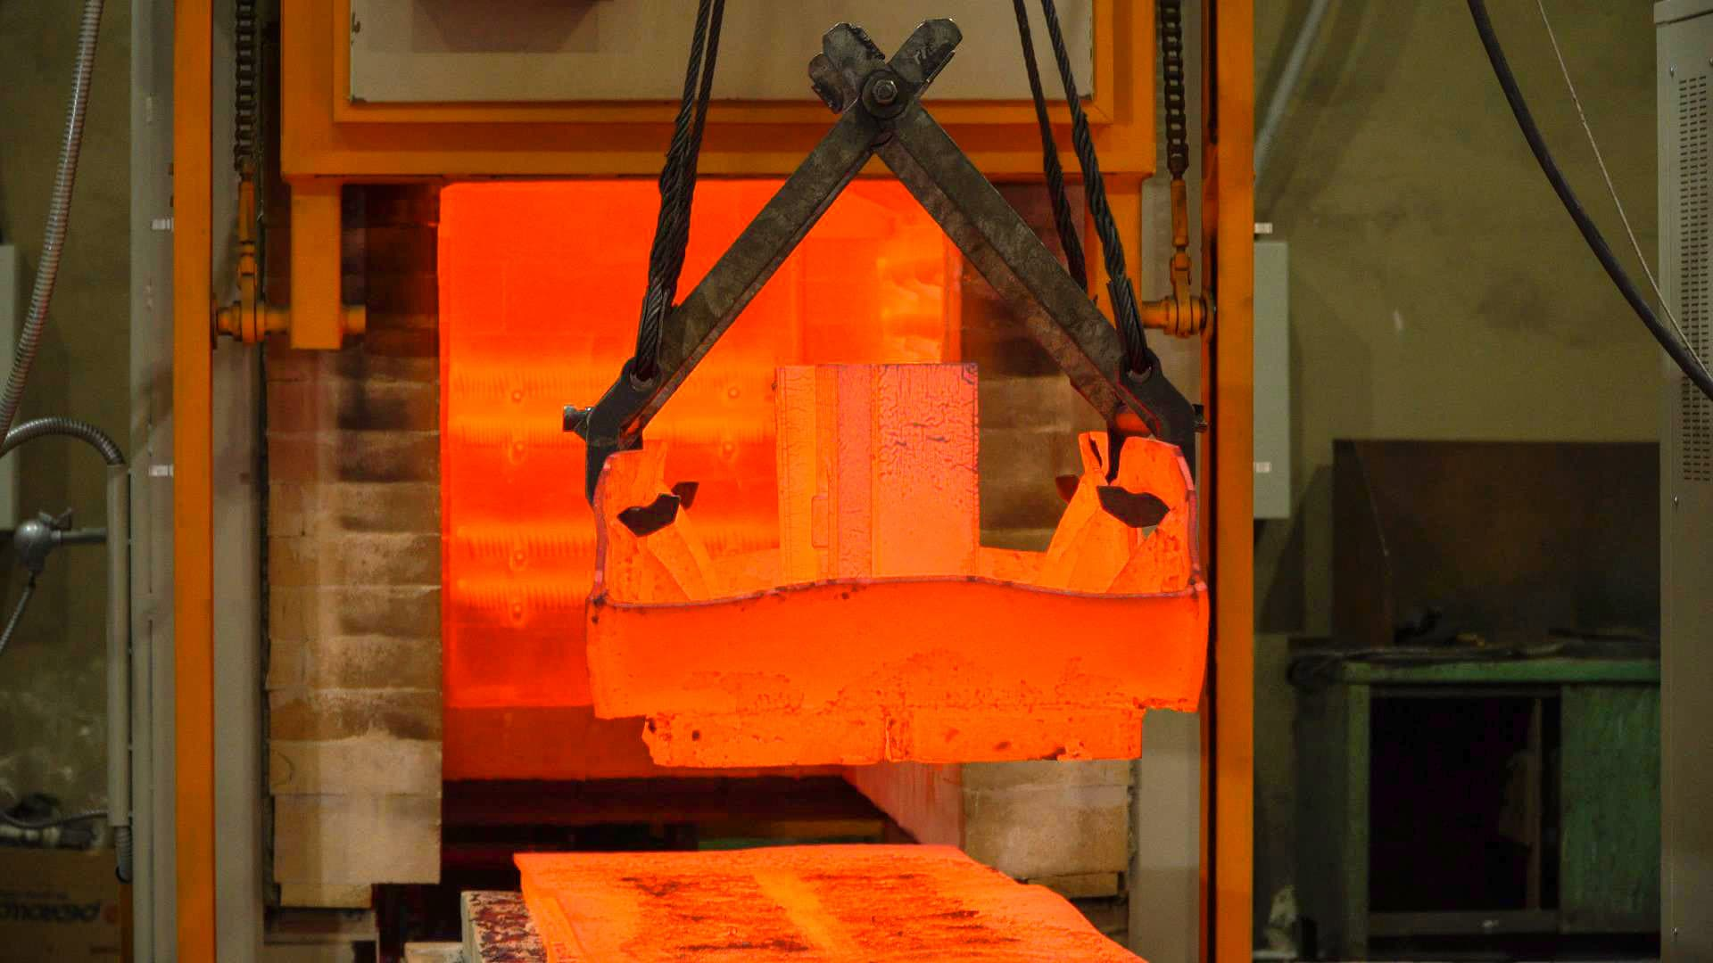
Суть отжига заключается в нагревании детали до температуры, при которой кристаллическая структура восстанавливается (для стали – от мартенсита к аустениту). После этого следует медленное восстановительное охлаждение. В процессе отжига сталь может нагреваться до +500…+600 °С (низкотемпературный отжиг), до +750 °С (неполный отжиг) или до +900 °С (полный отжиг).

Электрические способы обработки металла
Существует целый ряд сплавов и хрупких непластичных металлов, которые не поддаются механическому воздействию. Но современные технологии позволяют изготавливать из них сложные изделия, полностью совпадающие с чертежами.
Электрический способ обработки металла востребован при создании электронных и бытовых приборов, а также в машиностроительной отрасли. На многих крупнейших заводах установлены специальные станки для электрической обработки материала. Выделяется несколько методов воздействия на металл при помощи электрического тока:
- Электроэрозионная обработка.
Она используется в том случае, если нужно сделать гравировку, отверстие или сложный паз, создать пресс-форму, штамп или кокиль. На поверхность заготовки воздействуют электрическим током, вызывая процесс электроэрозии. В результате разрушается поверхность электродов.
В процессе используется электрод такой формы, которую и нужно придать обрабатываемой заготовке. Существуют как электроискровые, так и электроимпульсные станки. В ходе обработки деталь размещается в ванне, заполненной жидкостью, не проводящей ток. Сама заготовка является анодом, а инструмент воздействия – катодом. На него подается ток и его сближают с анодом.
Когда искровой промежуток сокращается до минимума, то электрический разряд, возникший между анодом и катодом, вызывает моментальный нагрев материала до +10 000 °С. Материал начинает плавиться. Этот процесс сопровождается выбросом микрочастиц с поверхности металла, которые сразу же застывают в жидкости, опускаясь на дно. Это очень экономичный и безотходный способ обработки изделий, не требующий больших затрат энергии.
- Электрохимическая обработка.
Электрохимическая обработка позволяет оказывать точное воздействие на поверхность изделия. Основой процесса является жидкость, проводящая электрический ток (электролит). В нее погружается деталь, требующая обработки. Электролит приводит к растворению внешних слоев металла. В результате можно делать гравировку на поверхности изделия, профилировать заготовки или наносить специальное покрытие.
Кроме этого, электрохимический способ обработки металла позволяет создавать изделия с минимальной толщиной или изменять размеры деталей. Для этого существуют специальные режущие механизмы, способные снимать верхний слой растворенной пленки металла.
- Анодно-механическая обработка.
Для работы с материалами, обладающими повышенной вязкостью, или очень твердыми сплавами был разработан способ анодно-механической обработки. В нем соединены воедино электромеханическая и электроэрозионная технология. В данном случае деталь является анодом, а вращающийся инструмент – катодом.
После погружения в электролит пускают ток. В результате деталь плавится. При этом на ее поверхности появляется пленка, которая не способна проводить электричество. В определенных местах эту пленку снимает вращающийся инструмент.

Основные способы обработки металлов при помощи сварки
Несмотря на то, что сварку люди научились применять довольно давно, только в последние десятилетия разработали основные методы сварочных работ. В процессе сварки две детали нагреваются до температуры, при которой начинает плавиться их кромка. Тогда их и соединяют в единое неразъемное целое. Выделяется несколько групп сварочных технологий:
  - Химическая. В результате химической реакции выделяется тепло, которое нагревает металл. Этот вариант используется для работы в труднодоступных местах, куда невозможно подвести электричество или подтащить газовые баллоны, в том числе под водой.
  - Газовая. С помощью газовой горелки нагревают металл до необходимой температуры. Благодаря смене формы факела возможна не только сварка, но и резка металлов.
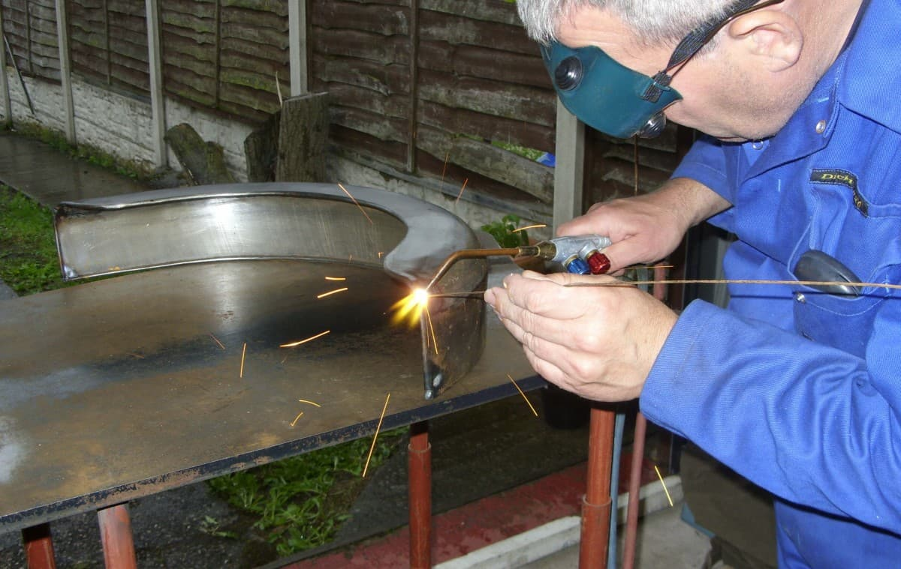
- Электросварка. Этот способ является самым популярным. Специальным аппаратом создается электрическая дуга, которая нагревает и плавит рабочую зону. Для сваривания деталей понадобятся обсыпные электроды или специальная сварочная проволока, а также обязательным условием является атмосфера инертных газов.
При контактной сварке нагрев осуществляется проходящим через точку соприкосновения соединяемых заготовок сильным электротоком. Существует точечная и роликовая сварка. При точечной детали соединяются в определенных точках. Роликовый способ подразумевает прокатку проводящего ролика по поверхности деталей, в результате чего формируется непрерывный шов.
Сварочные работы выполняют, когда необходимо соединить какие-либо строительные конструкции, детали механизмов, трубопроводы, корпуса судов и автомобилей и т. д. Также сварку можно сочетать с другими видами металлообработки.
Читайте также: Металлический шкаф для спецодежды: особенности, преимущества, правила выбора

Механическая обработка металла: виды и способы
Все виды механической обработки материалов объединяет один основной принцип, на котором строится работа: берется острый и твердый по отношению к заготовке инструмент, к которому прикладывают механическое усилие. Под воздействием инструмента изменяется форма или размер заготовки. Величина, на которую заготовка превышает размер конечного изделия, называется «припуск».
Выделяется несколько видов обработки материала посредством резания. Все зависит от целей, преследуемых мастером, и формы будущего изделия. Перечислим основные способы обработки металлов резанием:
  - Точение. Осуществляется на станке, оборудованном резцом (например, на токарном). Чтобы обработать деталь, ее необходимо закрепить на станке, где она будет вращаться вокруг своей оси, а в это время резец снимет слой металла с поверхности заготовки. С помощью точения можно обработать цилиндрические, конические и торцевые поверхности как внутри, так и снаружи.
  - Сверление. Осуществляется на станке, оборудованном сверлом. Основная цель заключается в проделывании отверстий в заготовке. С этой целью деталь жестко фиксируют с помощью тисков, и в ней сверлится отверстие определенного диаметра, который зависит от параметров сверла. Кроме этого, сверло может отличаться как размером, так и формой. Иногда для работы требуется перовое, спиральное или центровочное сверло.
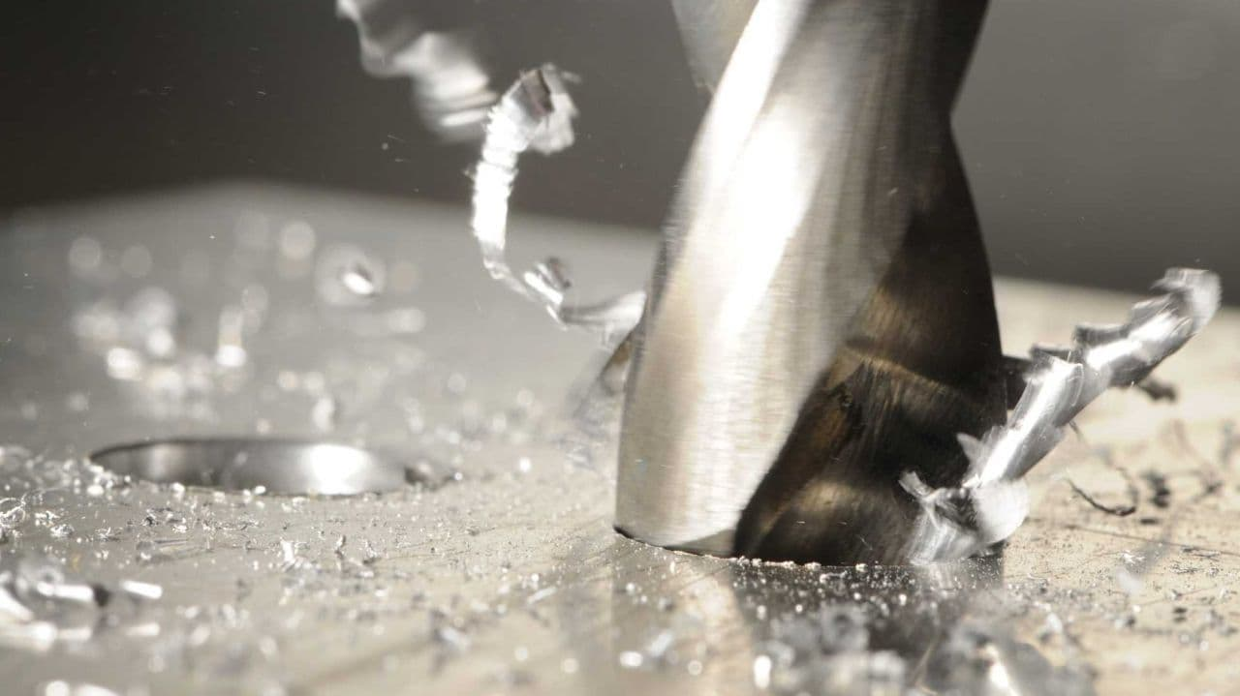
- Фрезерование. Специальный станок для фрезеровки оборудован инструментом с резцами (фрезой). Фреза быстро вращается вокруг своей оси, а деталь, закрепленная на столе, движется продольно. В зависимости от того, как закреплены заготовка и фреза, выделяют горизонтальную, вертикальную и диагональную фрезеровки. Для мастеров, занимающихся фрезеровкой, выпускают и компактные ручные электрические фрезеры. Они очень удобны в том случае, когда необходимо сделать какую-то работу на месте, не устанавливая деталь в стационарном станке. И пусть спектр их возможностей ограничен, но как мобильная версия они достаточно удобны.
- Строгание. Осуществляется на специальном станке, который может быть продольно-строгальным, поперечно-строгальным и строгально-долбежным. Операция строгания может понадобится при изготовлении рам, штанг, станин и пр. Станок оборудуют прямыми и изогнутыми резцами. Прямыми легко управлять, но большую точность в работе дают только изогнутые. Поэтому чаще всего на строгальные станки устанавливают резцы изогнутой формы.
- Долбление. Осуществляется посредством долбежного станка. Резец совершает прямолинейное возвратно-поступательное движение, а перпендикулярно ему двигается заготовка. Чаще всего долбление используется при изготовлении плоских деталей с небольшой высотой. Так, путем долбления можно получить очень точное зубчатое колесо.
- Шлифование. Осуществляется на станке, оборудованном шлифовальным кругом. Заготовка обрабатывается посредством воздействия этого круга, который вращается продольно, поперечно или вокруг заготовки. В результате получается высокоточная деталь. Важно понимать, что для качественной работы шлифовального станка необходимо предусмотреть те особенности, которые влечет за собой эта операция: нагревание детали во время обработки, возможная сильная вибрация и пр.
При изготовлении той или иной металлической детали может понадобиться различное оборудование. Зачастую все операции комбинируются и группируются для достижения наилучшего результата, снижения затрат и упрощения процессов.

